ZAZNAMENÁVÁ DO EXISTUJÍCÍ TABULKY NEBO SEZNAMU ČÍSELNÁ I NEČÍSELNÁ DATA PRO VYMEZENÝ PROBLÉM
INF-INF-003-ZV5-007
Úloha:

Hudební nástroje

Indikátory výkonu žáka na cestě
Žák:
- orientuje se v řádcích a sloupcích
- třídí data podle kategorií

Zadání úlohy
Soubor 3 příkladů
Příklad 1
Máš rád hudbu? Datík také, ale v jeho sbírce mu škodlivý robovir udělal nepořádek a vyházel z tabulky některé nástroje.
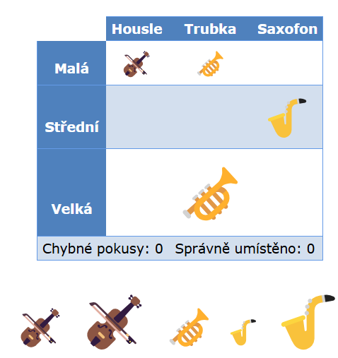
Příklad 2
Máš rád hudbu? Datík také, ale v jeho sbírce mu škodlivý robovir udělal nepořádek a vyházel z tabulky některé popisky řádků a sloupců.
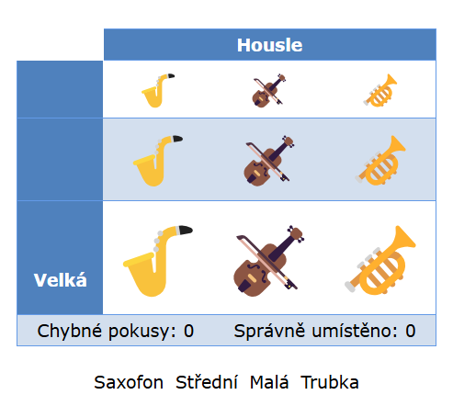

Příklad 3
Máš rád hudbu? Datík také, ale v jeho sbírce mu škodlivý robovir udělal nepořádek a vyházel z tabulky některé údaje.
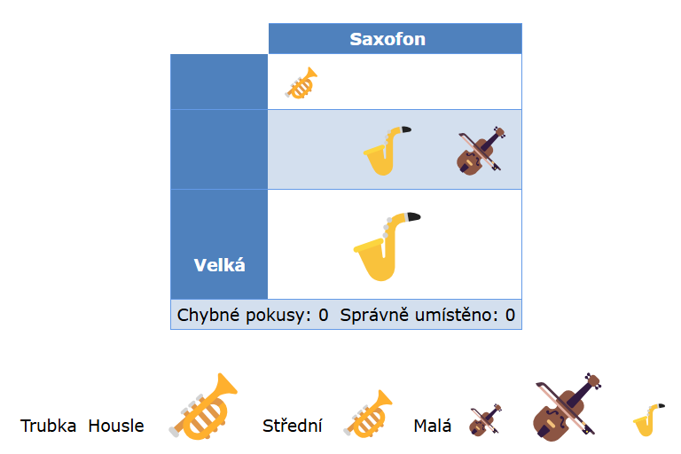

Odkaz

https://pracesdaty.zcu.cz/index.php/evidujeme-data/28-evidujeme-priklad-5Ukázka řešení

Řešení
Příklad 1
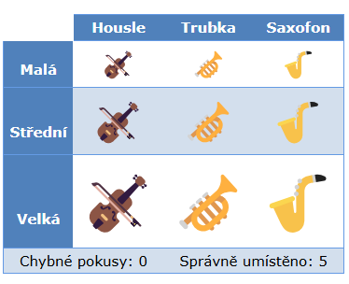
Příklad 2
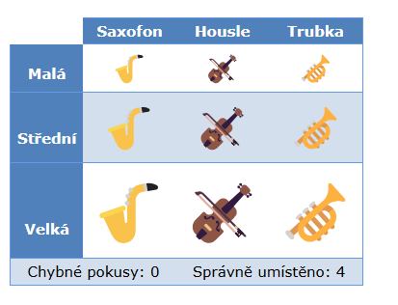
Příklad 3

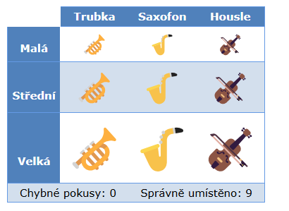

Zdroje:
Filipi, Z., Mainz, D., Fadrhonc, J. (2021) Práce s daty [online]. [cit. 2024-12-12]. Dostupné z: https://pracesdaty.zcu.cz/index.php/evidujeme-data/28-evidujeme-priklad-5

